內壢國中106學年度第二學期七年級數學科補考題庫
- （ C ）小萍去郵局買了x張5元的郵票和y張12元的郵票。下列敘述何者錯誤？
(A)買5元的郵票共花去5x元
(B)共買(x＋y)張郵票
(C)小萍共花去(12x＋5y)元
(D)買12元的郵票共花去12y元
- （ A ）在直角坐標平面上有一菱形ABCD，若A(－3,8)、B(－7,5)、C(－3,2)，求D點坐標為何？
(A)(1,5) (B)(5,1) (C)(7,5) (D)(－7,－5)
- （ A ）若常數函數f(x)＝－3與一次函數g(x)＝x－3的交點為
(a , b)，則a＋b＝？
(A)－3 (B)0 (C)－6 (D)6
- （ D ）化簡 成最簡分數的結果為何？
(A)4 (B)6 (C)32 (D)34
- （ C ）甲、乙兩地相距60公里，在地圖上甲、乙兩地的距離是50公分，那麼這地圖的比例尺為何？
(A) (B)
(C) (D)
- （ C ）下表列出x、y之間的對應關係，哪一組的y不是x的函數？
(A)
(B)
(C)
(D)
- （ D ）判斷A(－5,－3)在下列哪一條直線方程式上？
(A)2x－y＝8 (B)3x－2y＝－5
(C)y＝x－2 (D)4x－5y＝－5
- （ B ）關於函數f(x)＝－8x－15的圖形敘述，下列何者不正確？
(A)此圖形是一條直線
(B)此圖形只通過第三象限
(C)此圖形與y軸交於(0 ,－15)
(D)此圖形即二元一次方程式8x＋y＝－15的圖形
- （ A ）下列不等式中，哪一個的解和另外三個不同？
(A)－5x≦15 (B)3x≦－9
(C)2x＋6≦0 (D)－x－3≧0
- （ D ）有一個二位數，假設個位數字為x，十位數字為y，則這個二位數可用下列哪一個式子來表示？
(A)xy (B)x＋y (C)10x＋y (D)10y＋x
- （ A ）判別下列何者的y與x成正比？
(A)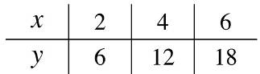
(B)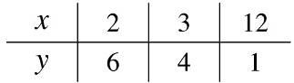
(C)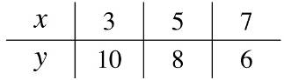
(D)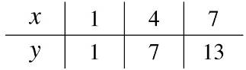
- （ A ）鉛筆一枝3元，原子筆一枝5元，已知買了12枝筆，共付46元。若買鉛筆x枝，原子筆y枝，則下列何者是依題意列出的二元一次聯立方程式？
(A)$\begin{aligned}\left\{x＋y＝\text{12} | \right.\end{aligned}$ (B)$\begin{aligned}\left\{x＋y＝\text{46} | \right.\end{aligned}$
(C)$\begin{aligned}\left\{3x＝\text{12} | \right.\end{aligned}$ (D)$\begin{aligned}\left\{x＋2y＝\text{17} | \right.\end{aligned}$
- （ A ）點(5,6)、(4,3)與(2,k)均在同一直線上，則k＝？
(A)－3 (B)6 (C)－9 (D)12
- （ A ）兩函數f(x)＝3x－7與g(x)＝－4x＋9相交於(a , b)，則下列哪一個點在第四象限？
(A)(a , b) (B)(b , a)
(C)(a＋b , a－b) (D)(a × b , a ÷ b)
- （ C ）「5a≦12」以文字來描述，下列何者錯誤？
(A)5a小於或等於12 (B)5a不大於12
(C)5a可能比12大 (D)5a最大為12
- （ C ）美玲帶150元到書局買了3本相同價錢的筆記本，結帳時店員說美玲帶的錢不夠。假設一本筆記本的價錢為x元，則下列不等式何者符合上面的敘述？
(A)3x＜150 (B)3x≦150
(C)3x＞150 (D)3x≧150
- （ A ）三年四班有40人，其中有15人近視；三年五班有35人，其中有20人近視，則三年四班和三年五班沒有近視的人數比是多少？
(A)5：3 (B)8：7 (C)21：32 (D)32：21
- （ B ）下列各選項中，何者不是不等式－3≤1－2x＜5的解？
(A)0 (B)－3 (C)1.5 (D)－1
- （ B ）有一個數學遊戲機，它的操作規則如下：
輸入x$⇒$加上4$⇒$除以3$⇒$輸出f(x)
則f(x)可以表示成下列何者？
(A) f(x)＝＋4 (B) f(x)＝
(C) f(x)＝x＋ (D) f(x)＝x＋4÷3
- （ B ）若abc≠0，且3ab＝5bc，7ac＝3ab，則a：b：c＝？
(A)3：5：7 (B)5：7：3
(C)7：5：3 (D)3：7：5
- （ D ）中山國中一年級校外教學分配遊覽車，若每輛車坐40人則會空出2輛車；已知學生y人，遊覽車x輛，那麼下列各式何者正確？
(A)x＝40y－2 (B)x＝40(y－2)
(C)y＝40x－2 (D)y＝40(x－2)
- （ D ）已知f(x)＝3x－7，而且f(3m＋1)＝f(2m－1)，則m＝？
(A)7 (B)－7 (C)2 (D)－2
- （ C ）民國72年母子年齡比4：1，民國92年母子年齡比2：1，則民國102年，母子年齡比為多少？
(A)3：1 (B)5：2 (C)7：4 (D)9：5
- （ C ）若甲數是乙數的3倍，則甲數：乙數＝？
(A)3：4 (B)12：5 (C)13：4 (D)3：1
- （ C ）如圖，已知四邊形ABCD為正方形，且$\overline{\text{AB}}$垂直x軸，若B(3,－1)、C(－12,－1)、D(x,y)、A(a,b)，過A、B兩點的直線方程式為何？
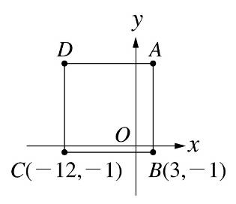
(A)x－14＝0 (B)y－14＝0
(C)x－3＝0 (D)y－3＝0
- （ C ）礦泉水的售價分為兩種：大瓶的每箱100元，小瓶的每箱120元。發發商店兩種共賣出20箱，但結帳時店員把兩種價目看反了，結果商店少收200元。設大瓶礦泉水賣出x箱，小瓶礦泉水賣出y箱，則下列何者為符合題意的聯立方程式？
$(A)\begin{aligned}\left\{x－y＝\text{20} | \right.\end{aligned}$
$(B)\begin{aligned}\left\{x－y＝\text{20} | \right.\end{aligned}$
$(C)\begin{aligned}\left\{x＋y＝\text{20} | \right.\end{aligned}$
$(D)\begin{aligned}\left\{x＋y＝\text{20} | \right.\end{aligned}$
- （ C ）康軒國中甲、乙兩班打算都要買薰衣草和迷迭香來美化環境。已知一盆薰衣草40元，一盆迷迭香60元，且甲班買的薰衣草比乙班多7盆，買的迷迭香是乙班的倍，若甲班共花費1620元，乙班共花費1520元，則甲乙兩班共買了多少盆薰衣草？
(A)45盆 (B)46盆 (C)47盆 (D)48盆
- （ C ）解二元一次聯立方程式$\begin{aligned}\left\{4x－5y＝9…(1) | \right.\end{aligned}$時，下列哪一個方式，可以消去x項？
(A)(1)×5－(2)×4 (B)(1)×4＋(2)×5
(C)(1)×3－(2)×4 (D)(1)×4－(2)×3
- （ D ）在坐標平面上，函數y＝f(x)的圖形經過(－1,4)、(0,3)、(1,0)、(2,1)、(3,2)、(4,7)六個點，求f(－1)＋f(1)＋f(2)＋f(4)的值為何？
(A)4 (B)6 (C)8 (D)12
- （ B ）巨人國和小人國兩國的領土比為13：11，人口比為3：2，則巨人國、小人國人口密度比為多少？
(A)26：33 (B)33：26
(C)39：22 (D)22：39
- （ C ）如圖，直線mx＋4y＝12與兩軸所圍成的三角形面積為4，則m＝？
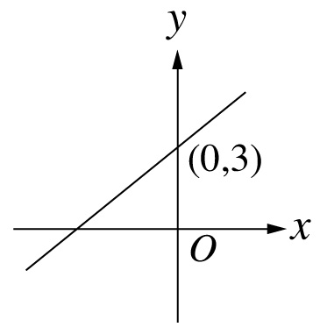
(A)－3 (B)$－\frac{8}{3}$ (C)$－\frac{9}{2}$ (D)－2
- （ C ）設－1＜a＜2，2＜b＜4，求2a－b的範圍為何？
(A)－4＜2a－b＜0
(B)－1＜2a－b＜6
(C)－6＜2a－b＜2
(D)－3＜2a－b＜4
- （ D ）有關於二元一次方程式2x－5y＝10的敘述，下列哪一個正確？
(A)圖形與x軸相交於(0,－2)
(B)圖形與y軸相交於(5,0)
(C)圖形不通過第四象限
(D)圖形與兩坐標軸所圍出的三角形面積為5
- （ B ）媽媽買了一瓶120粒裝的綜合維他命，規定女兒每天至少吃3粒，從6月17日開始吃，最慢到哪一天可以整瓶吃完？
(A)7月25日 (B)7月26日
(C)7月27日 (D)7月28日
- （ A ）不等式3(x＋1)≦5(x＋1)的解為下列何者？
(A)x≧－1 (B)x≧－3
(C)x≦－1 (D)無解
- （ B ）小君有1000元，每天吃午餐用去60元，若已用去x天，還剩下y元，則下列敘述何者正確？
(A)若x＝1，則y＝960 (B)若x＝10，則y＝400 (C)若y＝100，則x＝14 (D)若y＝280，則x＝13
- （ A ）請問下列哪一條直線是方程式2x－3y＝6的圖形？
(A)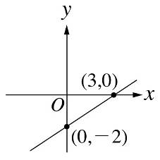 (B)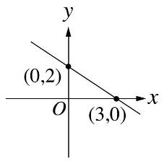
(C)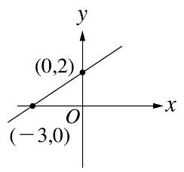 (D)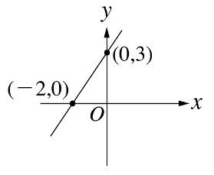
- （ B ）下列四個比值中，哪些敘述是對的？
(甲) ：的比值是2：3
(乙) ：的比值是
(丙)10公斤：5公斤的比值是2公斤
(丁) ：的比值是
(A)只有甲對 (B)只有乙對
(C)乙、丁都對 (D)甲、丙都對
- （ D ）下列四個關於比值的敘述，哪些是正確的？
甲：「：的比值是4：3」
乙：「：的比值是」
丙：「8公分：4公分的比值是2公分」
丁：「3：的比值是12」
(A)只有甲對 (B)只有丙對
(C)乙、丁對 (D)只有丁對
- （ C ）如圖，梯形ABCD中，$\overline{\text{BC}}$平行$\overline{\text{AD}}$，$\overline{\text{AD}}$垂直x軸，$\overline{\text{CD}}$垂直y軸，且$\overline{\text{AD}}$＝16，$\overline{\text{BC}}$＝12，梯形ABCD的面積為112，若A點的坐標為(－6,－8)，則B點的坐標為何？
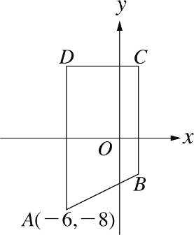
(A)(2,－3) (B)(3,－3) (C)(2,－4) (D)(3,－4)

